توافقاً مع نظام الفصول الدراسية الثلاثة
" التربية " تعتمد آليات متطورة للتقويم المستمر والامتحانات
القطامي : نعمل على تحقيق الاستثمار الأفضل لأيام الدراسة ورفع كفاءة العملية التعليمية
.
.
.
أعلن معالي حميد محمد القطامي وزير التربية والتعليم عن تحول نوعي تشهده نظم وآليات التقويم والامتحانات في جميع صفوف طلبة المدارس الحكومية والمداس الخاصة التي تدرس منهاج الوزارة ابتداءَ من العام الدراسي الجاري ( 2010/ 2011 )، لافتاً إلى أن الطالب سينتقل بموجب النظم والآليات الجديدة إلى مقعد التفاعل الصفي ومعايشة الحصة الدراسية، والدخول مع المعلم في حوارات ومناقشات جادة ونافعة في المواد الدراسية المختلفة، بعيداً عن أطر التلقين والحفظ والاسترجاع .
جاء ذلك خلال المؤتمر الصحافي الذي عقده معالي وزير التربية صباح أمس في ديوان الوزارة بدبي، بحضور سعادة علي ميحد السويدي المدير العام للوزارة بالإنابة، وشيخة الشامسي المدير التنفيذي للشؤون التعليمية بالإنابة، وعائشة غانم مدير إدارة التقويم والامتحانات، وأحمد الدرعي رئيس قسم الامتحانات .
وقال معالي القطامي: سيتعين على الطالب في ضوء تنفيذ آليات التقويم والامتحانات الجديدة التركيز على عملية الفهم واكتساب المهارات والاستفادة من تراكم المعلومات والخبرات، فيما سيكون المعلم أكثر اهتماماً بتفعيل دور الطالب ، وأشد حرصاً عند التعامل مع آليات التقويم المستمر، بوصفها جزءاً مهماً من العملية التعليمية ووسيلة رئيسة لقياس نواتج التعلم أولاً بأول ، وهذا ما تحرص عليه الوزارة ، وتعمل من أجل تحقيقه .
وأشار إلى أن آليات التقويم المطورة هي إحدى ثمار نظام الفصول الثلاثة، الذي أطلقته الوزارة هذا العام من أجل الوقوف على مستوى تحصيل الطالب، و تحقيق الاستثمار الأفضل للأيام الدراسية المقررة، ورفع كفاءة العملية التعليمية، إلى جانب تخفيف الأعباء الواقعة على كل من المعلم والطالب، وتفعيل دور أولياء الأمور، في متابعة أبنائهم والوقوف على تقارير مستواهم التحصيلي باستمرار.
وأوضح معاليه أنه في ضوء الآليات الجديدة التي ستشمل بتنفيذها طلبة المدارس الحكومية والخاصة التي تتبع منهاج الوزارة، سيطبق نظام التقويم المستمرعلى طلبة الحلقة الأولى الصفوف ( الأول وحتى الخامس )، في جميع المواد الدراسية ، ولن يكون هناك ما يسمى بامتحانات نهاية الفصل في هذه الحلقة من مرحلة التعليم الأساسي، وسيتم توزيع الوزن النسبي للتقويم بواقع 30 % للفصل الدراسي الأول، و35 % لكل من الفصل الثاني والثالث، بإجمالي 100 % للفصول الثلاثة ، وينطبق النظام نفسه على الدارسين في صفوف المرحلة التأسيسية والتكميلية في تعليم الكبار )
وبالنسبة للحلقة الثانية التي تشمل الصفوف ( من السادس وحتى التاسع )، فستضم نظامي التقويم المستمر وامتحان نهاية كل فصل دراسي في مواد ( التربية الإسلامية، واللغة العربية، واللغة الإنجليزية، والرياضيات، والعلوم ) فقط، ، فيما سيخضع الطالب في بقية المواد الأخرى المقررة إلى عملية التقويم المستمر، والأمر نفسه ينطبق على الدارسين في نظام تعليم الكبار في الصفوف ( من السابع وحتى التاسع ) .
في الوقت نفسه سيتم توزيع الوزن النسبي للمواد التي يشملها التقويم المستمر وامتحانات نهاية الفصل، كالآتي : بحيث يكون للفصل الأول ( 10 % للتقويم المستمر ، 20 % لامتحان نهاية الفصل )، وفي الفصلين ( الثاني والثالث ) سيكون التوزيع ( 15 % للتقويم المستمر، و20 % لنهاية الفصل ) لكل من الفصلين الدراسيين ، فيما سيخص الفصل الأول من الوزن النسبي للمواد التي يشملها التقويم المستمر ب ( 30 % )، و( 35 % ) لكل من الفصل الثاني والثالث .
وفي ما يتعلق بالصف ( العاشر ) من المرحلة الثانوية، فجاءت قائمة المواد التي تقرر لها تقويم مستمر وامتحان نهاية الفصل، متضمنة ( التربية الإسلامية واللغة العربية، واللغة الإنجليزية، والرياضيات والفيزياء والأحياء والكيمياء )، وسيقتصر التقويم المستمر على مواد ( التاريخ والجغرافيا والجيولوجيا وتقنية المعلومات والتربية الصحية والبدنية )، ويقدر الوزن النسبي للتقويم المستمر في القائمة الأولى ب ( 10 % ) للفصل الأول ، و( 15 % ) للكل من الفصلين ( الثاني والثالث )، أما امتحان نهاية الفصل، فيخص الأول ( 30 % ) والثاني والثالث ( 35 % ) لكل منهما .
وينطبق توزيع الدرجات نفسه على الصف الحادي عشر، إذ تشمل قائمة المواد التي تقرر لها تقويم مستمر وامتحان نهاية فصل ( القسم الأدبي ) مواد ( التربية الإسلامية واللغة العربية واللغة الإنجليزية والرياضيات والتاريخ والجغرافيا والاقتصاد )، وقائمة مواد التقويم المستمرفقط ( الفيزياء و الأحياء والاجتماع وتقنية المعلومات والتربية الصحية والبدنية ) ، وبالنسبة ل ( القسم العلمي ) فتشمل قائمة المواد التي تقرر لها تقويم مستمر وامتحان نهاية فصل (التربية الإسلامية واللغة العربية واللغة الإنجليزية والرياضيات والفيزياء والكيمياء والأحياء )، في وقت تضم قائمة مواد التقويم المستمر ( الجيولوجيا وتقنية المعلومات والتربية الصحية والبدنية ) .
أما طلبة الصف الثاني عشر ، فيتقدم طلبة التعليم العام والخاص ( منهاج الوزارة ) وتعليم الكبار لنظام التقويم المستمر وامتحانات نهاية الفصل الدراسي في جميع المواد الدراسية ما عدا مادتي تقنية المعلومات والتربية الصحية والبدنية( تخضعان للتقويم المستمر فقط) ، ويكون الوزن النسبي لامتحانات الفصل الأول ( 30% ) والثاني والثالث ( 35 % ) لكل من الفصلين، في الوقت الذي يتقدم فيه طلبة الدراسة المنزلية لامتحانات نهاية الفصل الدراسي فقط في جميع المواد، فيما وجه معالي الوزير إدارة التقويم والامتحانات بإعداد نماذج تدريبية لطلبة الصف الثاني عشر لجميع المواد في شهر نوفمبر المقبل .
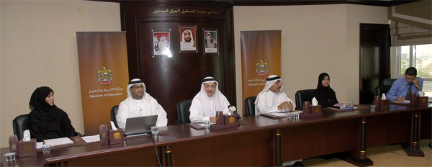
.
.
.
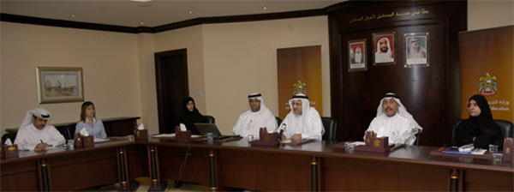
وزارة التربيـة والتعليم

،،،،

الله المستـــــــــــــعان

